Отчет о проведении интернет-опроса
22 июня – 28 июня 2016 года

Интернет-опрос проводился с 00:00 часов 22.06.2016 по 00:00 часов 28.06.2016.
Опрос проводился в информационно-телекоммуникационной сети "Интернет": http://mf.nnov.ru/index.php?option=com_surveys&act=view_result&survey=1-surveys&Itemid=434

Опрос подразумевал возможность ответа на каждый вопрос по отдельности.
В целом в опросе приняли участие 462 человека.

Цель проведения опроса - мониторинг потребности населения в информации, касающейся бюджетного процесса Нижегородской области.

Результаты опроса

На вопрос "Для чего Вам нужна информация о бюджете?":
- 36,58% (169 чел.) от числа выразивших мнение по этому вопросу (462 чел.) ответили, что используют информацию в учебных целях;
- 26,84% (124 чел.) ответили, что используют информацию о бюджете в своей профессиональной деятельности;
- 24,68% (114 чел.) ответили, что их интересуют сервисы, позволяющие участвовать в бюджетном процессе и влиять на ситуацию;
- 11,9% (55 чел.) ответили, что информация о бюджете нужна им для повышения финансовой грамотности.

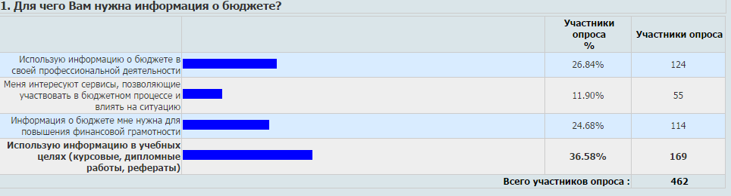

На вопрос "Какой формат информации о бюджете является наиболее удобным?":
- 42,42% (196 чел.) от числа выразивших мнение по этому вопросу (462 чел.) ответили, что наиболее удобный формат в виде таблиц;
- 32,25% (149 чел.) ответили, что наиболее удобный формат в виде текста;
- 25,32% (117 чел.) ответили, что наиболее удобный формат – диаграммы.

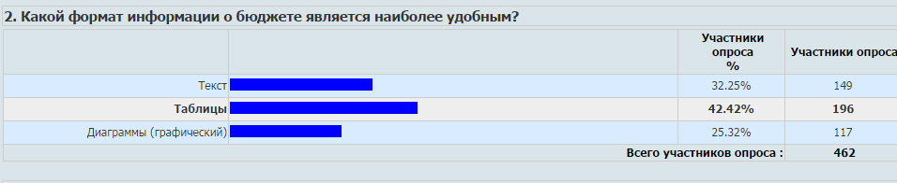

На вопрос "Какая информация о бюджете Вам наиболее интересна?":
- 49,13% (227 чел.) от числа выразивших мнение по этому вопросу (462 чел.) ответили, что интересна общая информация о бюджете;
- 14,72% (68 чел.) ответили, что интересна информация о реализации государственных программ;
- 14,07% (65 чел.) ответили, что интересна информация о доходах;
- 11,69% (54 чел.) ответили, что интересна информация о межбюджетных отношениях;
- 10,39% (48 чел.) ответили, что интересна информация о государственном долге.

